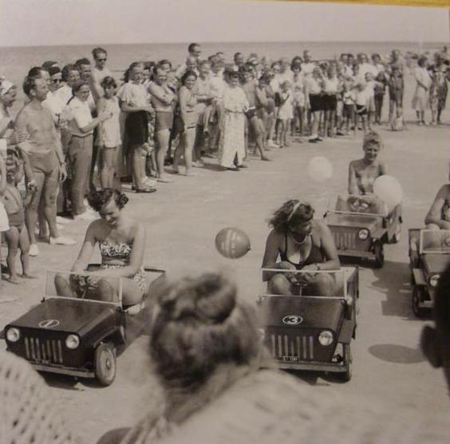
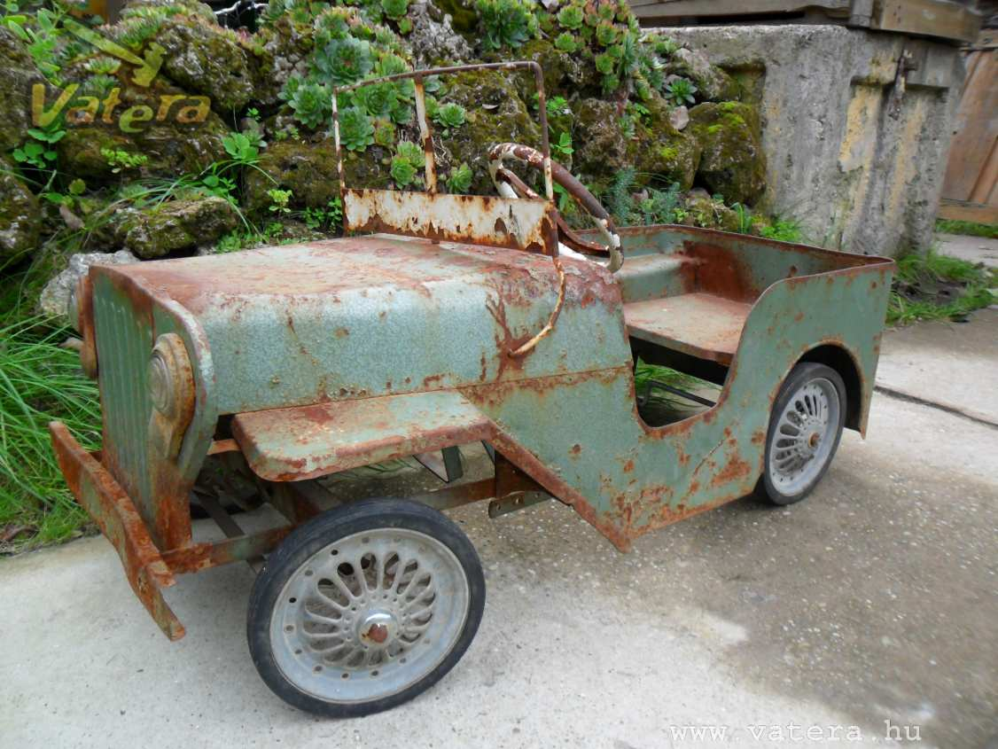

Pedálos Jeep

Gyártó: Szovjetunió
Mintázott autó:Willys Jeep
Súly:kb 15 kg
Karosszéria:fém
Gyakori színek:zöld,barna,szűrke,bordó
Extrák:dönthető szélvédő
Egyéb jellemzők:fém kerekek,fém kormány,átlagosnál kisebb méret
A játékot egyéb cégek már korábban is gyártották.

